Проект воспитателя
для средней группы Новиковой Инны Николаевны.
«Как почемучки познают мир?»
Вид проекта: Краткосрочный (1 неделя), познавательный, творческий, групповой.
Участники проекта: Дети средней группы, воспитатели, родители детей.
Цель: Обогатить знания детей об экспериментировании, научить применять на практике эти методы.
Задачи: Выявить значение детского экспериментирования в системе воспитания детей. Расширять представления детей оводе, песке, воздухе, почве. Выявить их свойства. Развитие познавательно-исследовательской и продуктивной деятельности. Формирование целостной картины мира, расширение кругозора детей. Развитие познавательного интереса у детей через экспериментирование»
Предполагаемый результат:
1.Способность ребенка к самостоятельному решению доступных познавательных задач.
2.Умение использовать разные способы и приемы познания.
3.Интерес к экспериментированию у детей.
4.Готовность к логическому познанию.
Актуальность: На сегодняшний день тема проекта очень актуальна. Познавательно-исследовательская деятельность детей дошкольного возраста – один из видов культурных практик, с помощью которых ребенок познает окружающий мир. Наблюдение за демонстрацией опытов и практическое упражнение в их воспроизведении позволяет детям стать первооткрывателями, исследователями того мира, который их окружает. Детям свойственна ориентация на познание окружающего мира и экспериментирование с объектами и явлениями реальности. Дети знакомясь с окружающим миром, стремятся не только рассмотреть предмет, но и потрогать его руками, языком, понюхать, постучать им и т.п. В этом возрасте дети начинают задумываться о таких физических явлениях, как замерзание воды зимой, распространение звука в воздухе и в воде, отличии объектов окружающей действительности по цвету и другим параметрам. Опыты, самостоятельно проводимые детьми, способствуют созданию модели изучаемого явления и обобщению полученных действенным путем результатов. Создают условия для возможности сделать самостоятельные выводы о ценностной значимости физических явлений для человека и самого себя.
Этапы работы над проектом:
Подготовительный этап:
Определение темы проекта.
Формулировка цели и определение задач.
Подбор материалов
Основной этап:
Эксперименты с водой и воздухом, с песком, с почвой.
Просмотр мультфильма:
Консультация для родителей: «Экспериментируем дома».
Заключительный этап:
Формирование альбома.
Презентация.

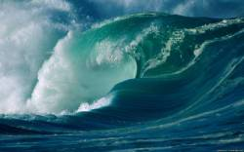 Эксперимент с водой.
Ребята, я сегодня шла в детский сад и встретила Незнайку. Он сидел такой грустный. Я спросила его, что случилось и он мне сказал, что оказывается, ничего не знает о воде. Я его, ребята успокоила и сказала, что мы ему сможем помочь. Поможем? (Ответы детей). Незнайка, присаживайся на стул. Наши ребята ещё немного знают о воде, но вместе, я уверена, мы всё выясним.
Ребята, так что же такое вода? (Ответы детей).
Вода – это жидкость. Она течёт. Её можно налить во что-нибудь: в стакан, в ведро, в вазу. Её можно вылить, перелить из одного сосуды в другой.
Узнаем, какая вода.
Цель: Выявить свойства воды: прозрачная, без запаха, льется, в ней растворяются некоторые вещества, имеет вес.
Игровой материал: Три одинаковые емкости, закрытые крышками: одна пустая; вторая с чистой водой, залитой под крышкой, т. е. полная; третья – с окрашенной жидким красителем (чай) водой и с добавлением (ванильным сахаром); стаканчики для детей.
Ход игры: Взрослый показывает три закрытые емкости и предлагает угадать, что в них. Дети исследуют их и определяют, что одна из них легкая, а две – тяжелые, в одной из тяжелых емкостей окрашенная жидкость. Затем сосуды открывают и дети убеждаются, что в первой емкости ничего нет, во второй – вода, а в третьей – чай. Взрослый просит детей объяснить, как они догадались, что находится в емкостях. Вместе они выявляют свойства воды: наливают в стаканчики, добавляют сахар, наблюдают, как сахар растворился, нюхают, переливают, сравнивают вес пустого и полного стаканчика.

Стих о воде.
Мы говорим: она течёт;
Мы говорим: она играет;
Она бежит всегда вперёд,
Но никуда не убегает.
В морях и реках обитает,
А часто по небу летает.
А как наскучит ей летать,
На землю падает опять.

Незнайка: Спасибо, ребята, теперь я ни за что не забуду, что такое вода и какая она бывает.

Способность отражать предметы
Цель: показать, что вода отражает окружающие предметы.
Ход: Внести в группу таз с водой. Предложить детям рассмотреть, что отражается в воде. Попросить найти свое отражение, вспомнить, где еще они могут его увидеть.
Вывод: В воде отражаются окружающие предметы, ее можно использовать в качестве зеркала.

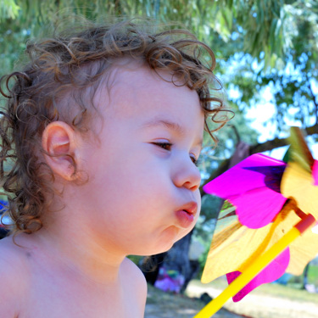Эксперимент с воздухом
-Ребята, внимательно послушайте и отгадайте загадку:
Он нам нужен, чтобы дышать,
Чтобы шарик надувать.
С нами рядом каждый час,
Но невидим он для нас!
- Что это?
Дети: - Воздух.
- Правильно, это воздух. И сегодня мы с вами поговорим о воздухе, будем делать опыты, как настоящие ученые. А поможет нам в этом наш гость Буратино
- Здравствуйте, ребята!
А что это вы тут собираетесь делать?
- Мы с ребятами хотим поговорить о воздухе.
- О воздухе? Так его же невидно, а значит его нет.
- Ребята, давайте докажем Буратино, что воздух все-таки есть.
Что такое воздух и нужен ли он человеку?
Цель: Обнаружить воздух в окружающем пространстве. Познакомить с тем, что внутри человека есть воздух, и обнаружить его.
Игровой материал: Полиэтиленовые пакеты. Трубочки для коктейля, емкость с водой.
Ход игры: Дети рассматривают пустой полиэтиленовый пакет. Взрослый спрашивает, что находится в пакете. Отвернувшись от детей, он набирает в пакет воздух и закручивает открытый конец так, чтобы пакет стал упругим. Затем показывает наполненный воздухом закрытый пакет и вновь спрашивает, что в пакете. Открывает пакет и показывает, что в нем ничего нет. Взрослый обращает внимание на то, что когда открывает пакет, тот перестал быть упругим. Объясняет, что в нем был воздух. Спрашивает почему, кажется, что пакет пустой (воздух прозрачный, невидимый, легкий).
Игра с соломинкой.
Взрослый предлагает детям подуть в трубочку, подставив ладошку под струю воздуха. А затем спрашивает, что они почувствовали, когда дули, откуда появился ветерок (выдохнули воздух, который перед этим вдохнули). Взрослый рассказывает, что воздух нужен человеку для дыхания, что он попадает внутрь человека при вдохе через рот или нос, что его можно не только почувствовать, но и увидеть. Для этого нужно подуть в трубочку, конец которой опущен в воду. Спрашивает, что увидели дети, откуда появились пузырьки и куда исчезли (это из трубочки выходит воздух; он легкий, поднимается через водичку вверх; когда весь выйдет, пузырьки тоже перестанут выходить)

Стихи о воздухе
Свежий воздух малышам
Нужен и полезен!
Очень весело гулять нам!
И никаких болезней!..

Для дыхания он нужен,
С ветром, вьюгой очень дружен.
Окружает нас с тобой,
Не поймать его рукой!
- Да, я понял, что воздух окружает нас везде, мы им дышим.
Просто я думал, что раз его не видно, то его и нет. А теперь я пойду к своим друзьям и расскажу им про воздух. А вам хочу подарить эти воздушные шарики.

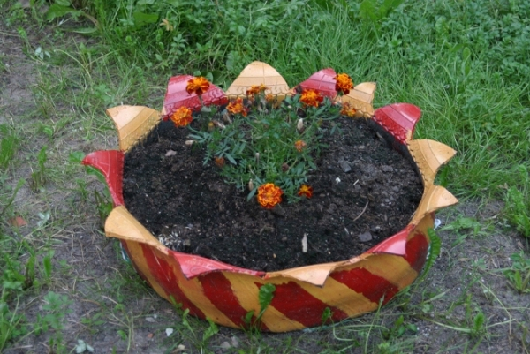Эксперимент в уголке природы.
-Ребята я сегодня придя в группу заметила, что наши цветы как- то поникли, стали вялые и грустные и без вас я никак не могу понять причину того, что произошло с нашими цветами.
-Давайте подумаем, что могло произойти? (ответы и размышления детей).

"Растениям легче дышится, если почву полить и взрыхлить".
Предложить рассмотреть почву в клумбе, потрогать её. Какая она на ощупь? (Сухая, твёрдая). Можно её взрыхлить палочкой? Почему она стала такой? Отчего так высохла? (Солнце высушило). В такой земле растениям плохо дышится. Сейчас мы польём растения на клумбе. После полива: пощупайте почву в клумбе. Какая теперь она? (Влажная). А палочка легко входит в землю? Сейчас мы её взрыхлим, и растения начнут дышать.
Вывод : О чём мы сегодня узнали? Когда растениям дышится легче? (Растениям легче дышится, если почву полить и взрыхлить).

- Ребята посмотрите наши цветы прямо на глазах начинают оживать, а если дать им еще немного времени ,то они выпрямятся и листва станет еще зеленее. Вот, что значит не следить за почвой на клумбах и в горшках комнатных растений.

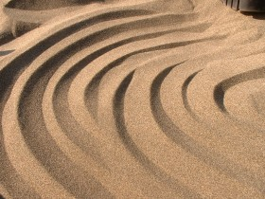Эксперимент с песком.
В почве присутствует песок, о котором я вам расскажу поподробней. Когда твердая скала подвергалась воздействию ветра, дождя и мороза, она распадалась на маленькие кусочки. Эти частички называются песком. Песок можно обнаружить везде, где горы подвергаются природному воздействию. Одно из мест с наибольшим залеганием песка – морской берег, пустыня. Он туда нанесен ветром. В садике мы можем увидеть песок в песочнице.
- Скажите, ребята, а как вы играетесь с песком? Что вы можете из него строить? Вам нравиться песок на ощупь?
Сухой и мокрый песок.

Предложить набрать в кулачок горсть песка и выпустить его маленькой струйкой. Что происходит с сухим песком? (Он сыплется). Давайте попробуем построить что-нибудь из сухого песка. Получаются фигурки? (Нет). Попробуем намочить сухой песок. Возьмите его в кулачок и попробуйте высыпать. Он также легко сыплется? (Нет). Насыпьте его в формочки. Сделайте фигурки. Получается? Какие фигурки получились? Из какого песка удалось сделать фигурки? (Из мокрого).
Вывод: О чём мы сегодня узнали? Из какого песка можно сделать фигурки? (Из мокрого).
Стих о песке
Посреди двора — гора
На горе идёт игра.
Прибегайте на часок,
Залезайте на песок:
Чистый, жёлтый и сырой
Хочешь — рой, А хочешь — строй,
Хочешь — куклам испеки
Золотые пирожки.
Приходите к нам, ребята
Не забудьте взять лопаты
Экскаваторы, совки,
Вёдра и грузовики.
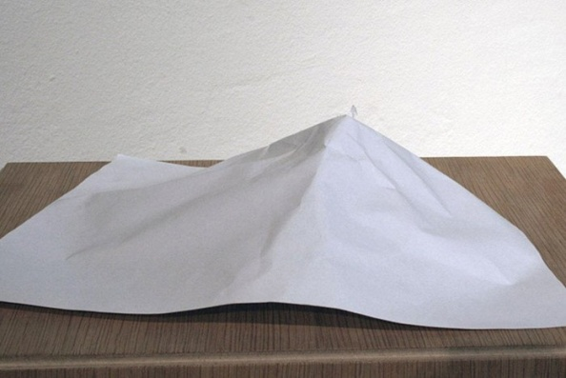Эксперимент с бумагой.
Загадка: Я белая, как снег, дружу с карандашом.
Где он пройдет, там заметку кладет. (Бумага.)
Беседа о бумаге:
- Для чего нужна бумага?
- Как вы думаете, бумага была всегда?
- На чем писали древние люди?
Люди придумали лист из тонкой кожи животных и назвали его «пергамент». Это очень прочный материал, но тяжеловат при оформлении на нем текста, труден для переплета. Появился новый материал, который тоньше пергамента и более удобный, - бумага. Привычная нам бумага появилась в Китае во II веке.
- Из чего делают бумагу? (Из дерева.)
- Где ее изготавливают? (На бумажной фабрике, целлюлозно-бумажном комбинате.)
- Вспомните, пожалуйста, где применяется бумага?
- Ребята, почему нужно экономить бумагу?
Дети. Чтобы меньше пришлось рубить деревьев. А давайте вспомним виды бумаги.
Цель: Исследовать прочность бумаги на разрыв
Игровой материал: листы бумаги, ножницы, шпагат или шерстяная нить.
Ход эксперимента: разорви лист бумаги. Второй лист скатай по диагонали в трубочку, а за тем скрути его. Теперь попробуй его разорвать.
Возьми скрученную веревку, которая называется шпагатом . Она очень прочная , с ее помощью можно перевязывать и переносить тяжелые вещи. Раскрути веревку. Посмотри из чего она состоит.
А теперь давайте попробуем сделать куклу из скрученной бумаги.

Консультация для родителей:
«Экспериментируем дома».
Как обуздать кипучую энергию и неуемную любознательность малыша? Как максимально использовать пытливость детского ума и подтолкнуть ребенка к познанию мира? Как способствовать развитию творческого начала ребенка? Эти и другие вопросы непременно встают перед родителями и воспитателями. В данной работе собрано большое количество разнообразных опытов и экспериментов, которые можно проводить вместе с детьми для расширения их представлений о мире, для интеллектуального и творческого развития ребенка. Описываемые опыты не требуют никакой специальной подготовки и почти никаких материальных затрат.
Как проткнуть воздушный шарик без вреда для него?
Ребенок знает, что если проколоть шарик, то он лопнет. Наклейте на шарик с двух сторон по кусочку скотча. И теперь вы спокойно проткнете шарик через скотч без всякого вреда для него.
«Подводная лодка»
Подводная лодка из винограда
Возьмите стакан со свежей газированной водой или лимонадом и бросьте в нее виноградинку. Она чуть тяжелее воды и опустится на дно. Но на нее тут же начнут садиться пузырьки газа, похожие на маленькие воздушные шарики. Вскоре их станет так много, что виноградинка всплывет.
Но на поверхности пузырьки лопнут, и газ улетит. Отяжелевшая виноградинка вновь опустится на дно. Здесь она снова покроется пузырьками газа и снова всплывет. Так будет продолжаться несколько раз, пока вода не "выдохнется". По этому принципу всплывает и поднимается настоящая лодка. А у рыбы есть плавательный пузырь. Когда ей надо погрузиться, мускулы сжимаются, сдавливают пузырь. Его объем уменьшается, рыба идет вниз. А надо подняться - мускулы расслабляются, распускают пузырь. Он увеличивается, и рыба всплывает.
«Естественная лупа»
Если вам понадобилось разглядеть какое-либо маленькое существо, например паука, комара или муху, сделать это очень просто.
Посадите насекомое в трехлитровую банку. Сверху затяните горлышко пищевой пленкой, но не натягивайте ее, а, наоборот, продавите ее так, чтобы образовалась небольшая емкость. Теперь завяжите пленку веревкой или резинкой, а в углубление налейте воды. У вас получится чудесная лупа, сквозь которую прекрасно можно рассмотреть мельчайшие детали.
Тот же эффект получится, если смотреть на предмет сквозь банку с водой, закрепив его на задней стенке банки прозрачным скотчем. Не забудьте выпустить насекомое.
«Умывальников начальник».
Сделать умывальник - это просто
Малыши имеют одну особенность: они испачкаются всегда, когда к тому есть хоть малейшая возможность. И целый день водить ребенка домой умываться довольно хлопотно, к тому же дети не всегда хотят уходить с улицы. Решить этот вопрос очень просто. Сделайте вместе с ребенком простой умывальник.
Для этого вам нужно взять пластиковую бутылку, на ее боковой поверхности примерно на 5 см от донышка сделать шилом или гвоздем отверстие. Работа закончена, умывальник готов. Заткните сделанное отверстие пальцем, налейте доверху воды и закройте крышку. Слегка отвинчивая ее, вы получите струйку воды, завинчивая - вы "закроете кран" своего умывальника.
«Необычное рисование»
Дайте ребенку кусочек чистой светлой однотонной ткани (белой, голубой, розовой, светло-зеленой) .
Нарвите лепестков от разных цветов: желтых, оранжевых, красных, синих, голубых, а также зеленых листьев разного оттенка. Только помните, что некоторые растения ядовиты.
Набросайте эту смесь на ткань, положенную на разделочную доску. Вы можете как непроизвольно насыпать лепестки и листья, так и выстраивать задуманную композицию. Накройте ее полиэтиленовой пленкой, закрепите по бокам кнопками и раскатайте все это скалкой либо постучите по ткани молотком. Стряхните использованные "краски", натяните ткань на тонкую фанерку и вставьте в рамку. Шедевр юного дарования готов!
Получился прекрасный подарок маме и бабушке.

